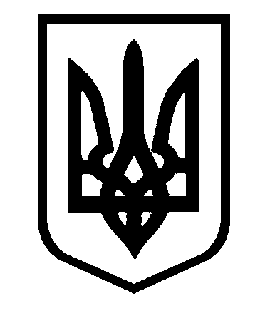

МИКОЛАЇВСЬКА ОБЛАСТЬ
МИКОЛАЇВСЬКИЙ РАЙОН
НОВООДЕСЬКА МІСЬКА РАДА
ВИКОНАВЧИЙ КОМІТЕТ
ПРОЕТ РІШЕННЯ

______________ м. Нова Одеса № ____

Про надання статусу дитини, яка
постраждала внаслідок воєнних дій та
збройних конфліктів,
Особа, _______ р. н.

Розглянувши документи про надання статусу дитини, яка постраждала внаслідок воєнних дій та збройних конфліктів, встановлено, що Особа, _______ р. н., свідоцтво від ________ року, серія І-ФП __________, видане ____________ відділом державної реєстрації актів цивільного стану у Миколаївському районні Миколаївської області Південного міжрегіонального управління Міністерства юстиції (м.Одеса), фактичне місце проживання : __________, м.Нова Одеса, Миколаївський район, Миколаївська область. Батько має стату учасника бойових дій. Враховуючи протокол засідання комісії з питань захисту прав дитини від 10.12.2024 року № 18, висновок оцінки потреб КУ «ЦНСПНМР», зазнав психологічного насильства, відповідно до п.п. 3, 5, 10 Порядку надання статусу дитини, яка постраждала внаслідок воєнних дій та збройних конфліктів, затвердженого постановою Кабінету Міністрів України від 05.04.2017 № 268, керуючись пп. 4 п. «б» ч. 1 ст. 34 Закону України «Про місцеве самоврядування в Україні», виконавчий комітет міської ради
ВИРІШИВ:

1. Надати Особа, _______ р. н., статус дитини, яка постраждала внаслідок воєнних дій та збройних конфліктів.
2. Контроль за виконанням рішення покласти на начальника служби у справах дітей Новоодеської міської ради Чернявську Л.С.

Міський голова Олександр ПОЛЯКОВ

